La semaine en 7 graphiques

12 octobre 2026

----------------------------------------------------------------------------------------------

Graphique #1 : Ce marché haussier a presque quatre ans

Sur les 50 dernières années, les cinq autres marchés haussiers ayant atteint cet âge ont tous duré au moins une année supplémentaire.

En réalité, il est tout à fait possible que ce marché haussier se prolonge encore de nombreuses années.

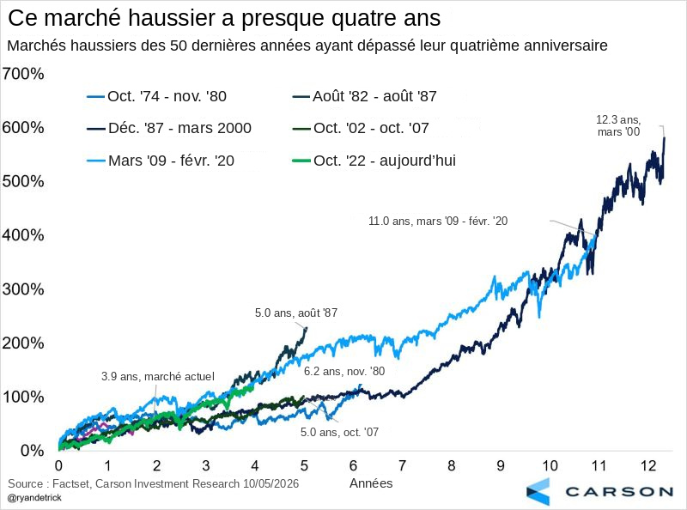

Source : Ryan Detrick

Graphique #2 : Les bénéfices portent le marché haussier du S&P 500

Depuis 2019, le S&P 500 a progressé de 168 %.

La croissance des bénéfices en explique 137 % et les dividendes 26 %.

L’expansion des multiples n’y a quasiment pas contribué (5 % tout au plus).

On entend souvent dire que ce marché est « surévalué », mais vu sous cet angle, ce n’est manifestement pas le cas.

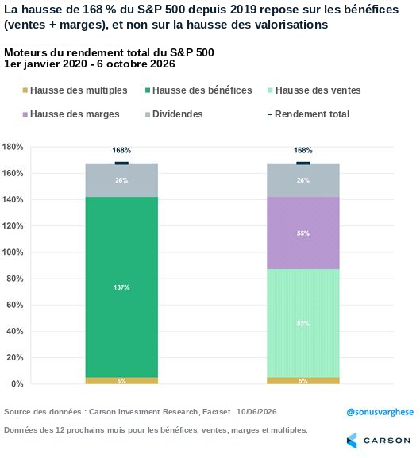

Source : Ryan Detrick

Graphique #3 : Plus de 50 % du portefeuille d’actions de Harvard est investi dans SpaceX

Voici la composition du portefeuille d’actions du fonds de dotation de Harvard à la fin du deuxième trimestre 2026…

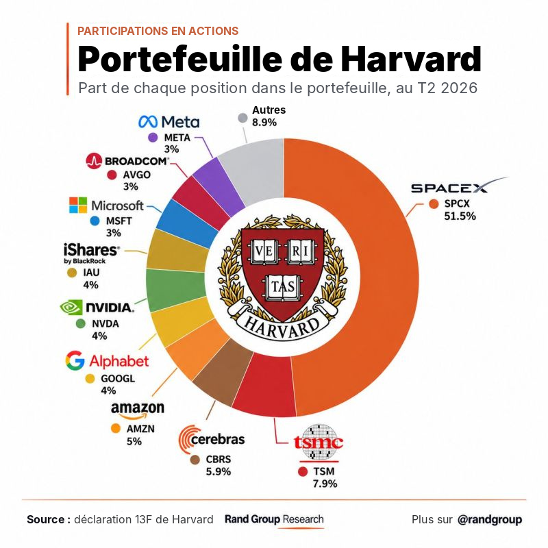

Source : Rand Group

Graphique #4 : Les entreprises françaises empruntent désormais MOINS CHER que l’État

215 milliards d’euros d’obligations d’entreprises se négocient avec des spreads inférieurs à ceux des OAT, soit 18 fois plus qu’en janvier.

Autrement dit, 38 % du marché investment grade considère désormais que le risque se situe du côté de l’État, et non des entreprises.

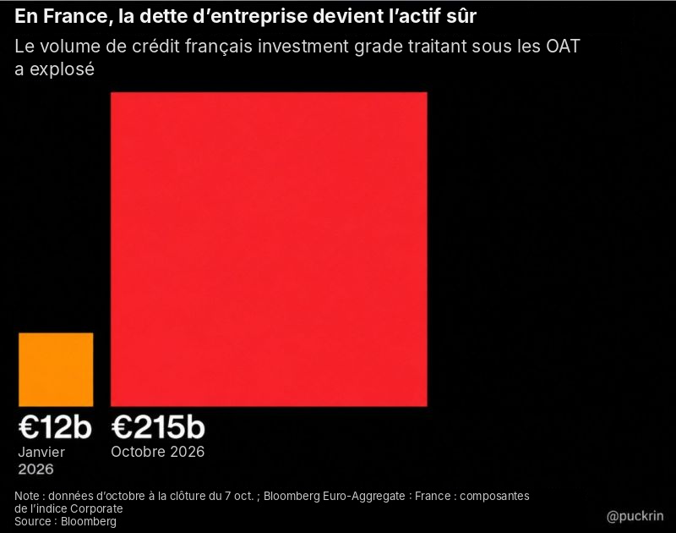

Source : Nic @puckrin
Bloomberg

Graphique #5 : L’approvisionnement de l’Europe en GNL devient massivement américain

La part des États-Unis dans les importations de GNL de l’UE est passée de 28 % début 2021 à 63,2 % aujourd’hui. L’IEEFA prévoit qu’elle pourrait atteindre 80 % d’ici 2028.

Deux chocs ont accéléré cette évolution : la sortie progressive de l’Europe du GNL russe et les perturbations de l’offre qatarie.

Les cargaisons américaines offrent de la souplesse, mais elles vont au plus offrant. Lorsque l’Asie paie davantage, l’Europe doit suivre ou payer plus cher.

L’Europe s’est affranchie d’une dépendance énergétique. En crée-t-elle une nouvelle ? À près des deux tiers des importations, le GNL américain est-il un gage de sécurité pour l’Europe ou sa prochaine vulnérabilité ?

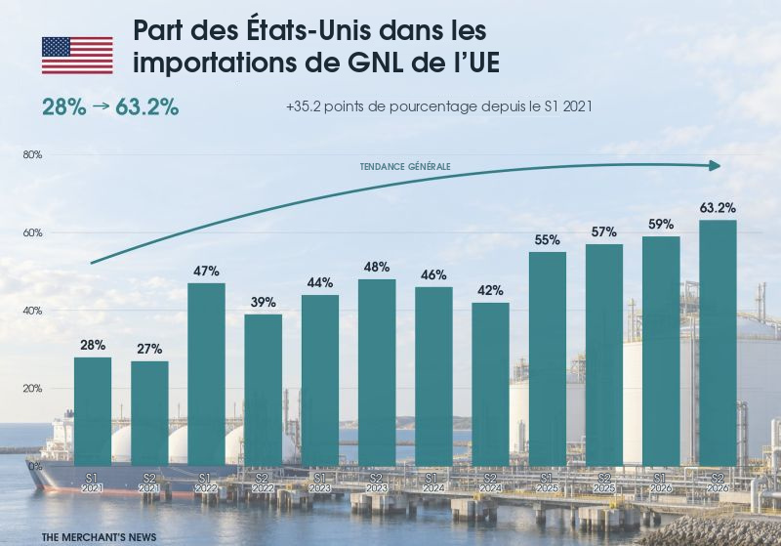

Source : Jack Prandelli sur X

Graphique #6 : L’Europe a des talents de premier plan. Peut-elle bâtir davantage d’entreprises de premier plan ?

La taille des champions technologiques américains soulève une question plus large : pourquoi l’Europe peine-t-elle à transformer l’excellence scientifique en entreprises de dimension comparable ?

L’Europe forme des ingénieurs, des chercheurs et des entrepreneurs remarquables.

Mais la fragmentation des marchés, la complexité de la réglementation, la lenteur des autorisations et l’accès limité au capital de croissance peuvent freiner le changement d’échelle.

Une protection solide des consommateurs et une fiscalité équitable répondent à des objectifs légitimes. Tout l’enjeu est de les concilier avec des incitations à investir, à innover et à prendre des risques.

L’IA rend cet enjeu plus pressant.

L’Europe a les talents pour contribuer à façonner cette révolution. Transformer ce potentiel en leadership économique suppose un environnement où les entreprises ambitieuses peuvent se développer au-delà des frontières.

L’opportunité est claire : simplifier le chemin qui mène de l’invention européenne au succès mondial.

Que devrait changer l’Europe en priorité ?

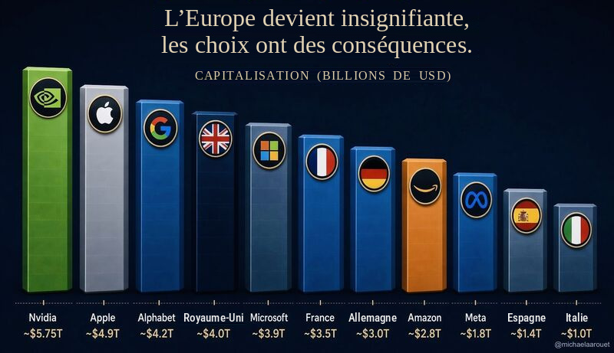

Source : Michel A.Arouet

Graphique #7 : Le basculement politique de l’Amérique du Sud place le Brésil sous les projecteurs

🇧🇷 Le basculement politique de l’Amérique du Sud place désormais le Brésil sous les projecteurs.

Fin 2023, sept des 12 gouvernements de la région penchaient à gauche. Aujourd’hui, sept sont dirigés par des responsables de droite ou de centre droit.

Le second tour au Brésil, le 25 octobre, pourrait prolonger ce mouvement.

Flávio Bolsonaro est arrivé en tête devant Lula au premier tour, avec 47 % contre 44,9 %.

Pour les investisseurs, les enjeux dépassent largement la politique.

🛢️ Le Brésil est le premier producteur de pétrole d’Amérique du Sud, avec une production record de 4,62 millions de barils par jour en août.

Petrobras est au cœur de cet enjeu énergétique. Ses ADR ont bondi d’environ 10 % au lendemain matin du premier tour.

Le prochain président pourrait peser sur sa politique de prix des carburants, ses dividendes et ses priorités d’investissement.

L’élection brésilienne est aussi un vote sur l’avenir de son géant de l’énergie.

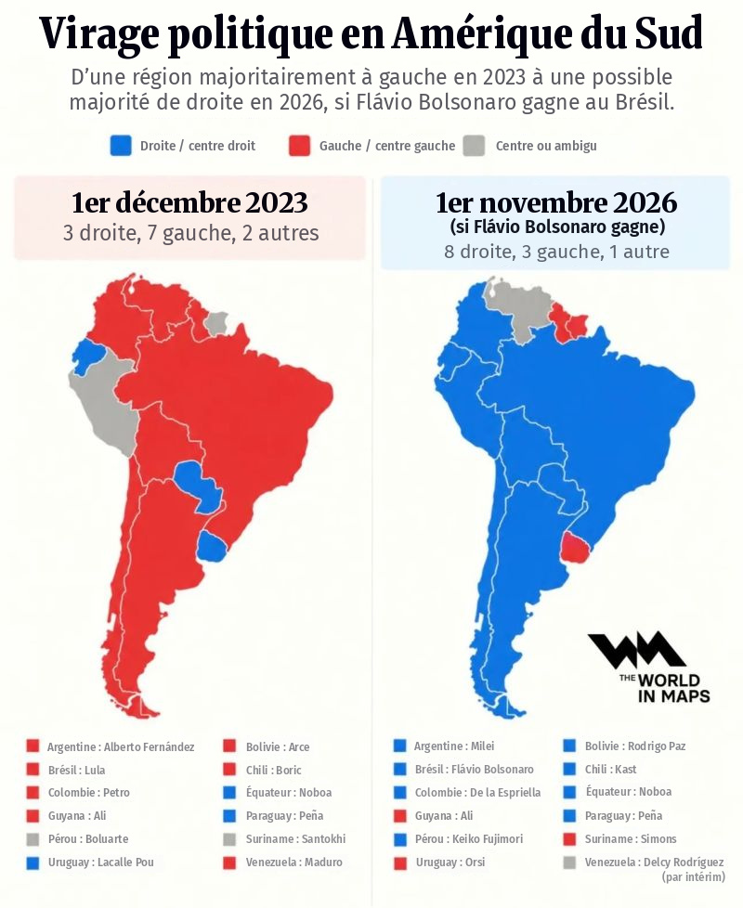

Source : Jack Prandelli sur X, The World in Maps

